Léonard Da Vinci

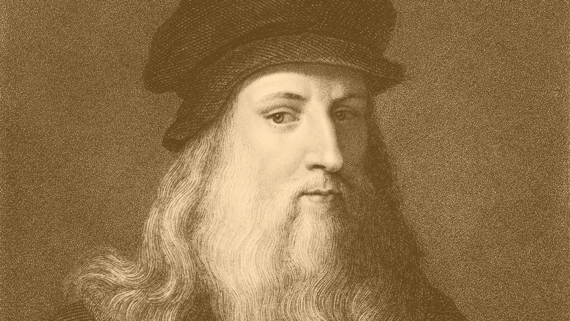

Nationalité : Italy



Période de temps : revolution industrielle 1452-1519

Contribution :

Macine volante

Parachute

La pompe

Le marteau mécanique

L’horloge

Le rotor d’hélicoptère

Le roulement a billes

